ПРЕСС-ОТЧЕТ
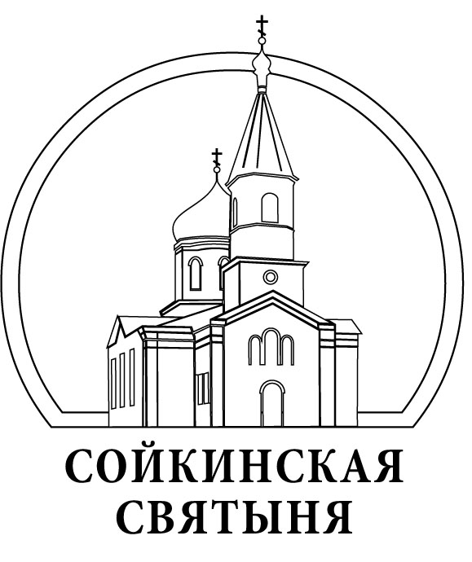

22.06.2013

Научно-практическая историко-краеведческая конференция «История Сойкинской святыни и Сойкинского края»

22 июня 2013 года в Культурно-досуговом центре МО «Вистинское сельское поселение» в рамках проекта «Духовные доминанты Невского края на службе российской государственности» была организована и с успехом прошла научно-практическая историко-краеведческая конференция «История Сойкинской святыни и Сойкинского края». Ее организаторами выступили ЛООФ «Миротворец», Свято-Троицкая Александро-Невская Лавра, Культурно-досуговый центр МО «Вистинское сельское поселение» и НП «Сойкинская святыня» при содействии Правительства Ленинградской области.

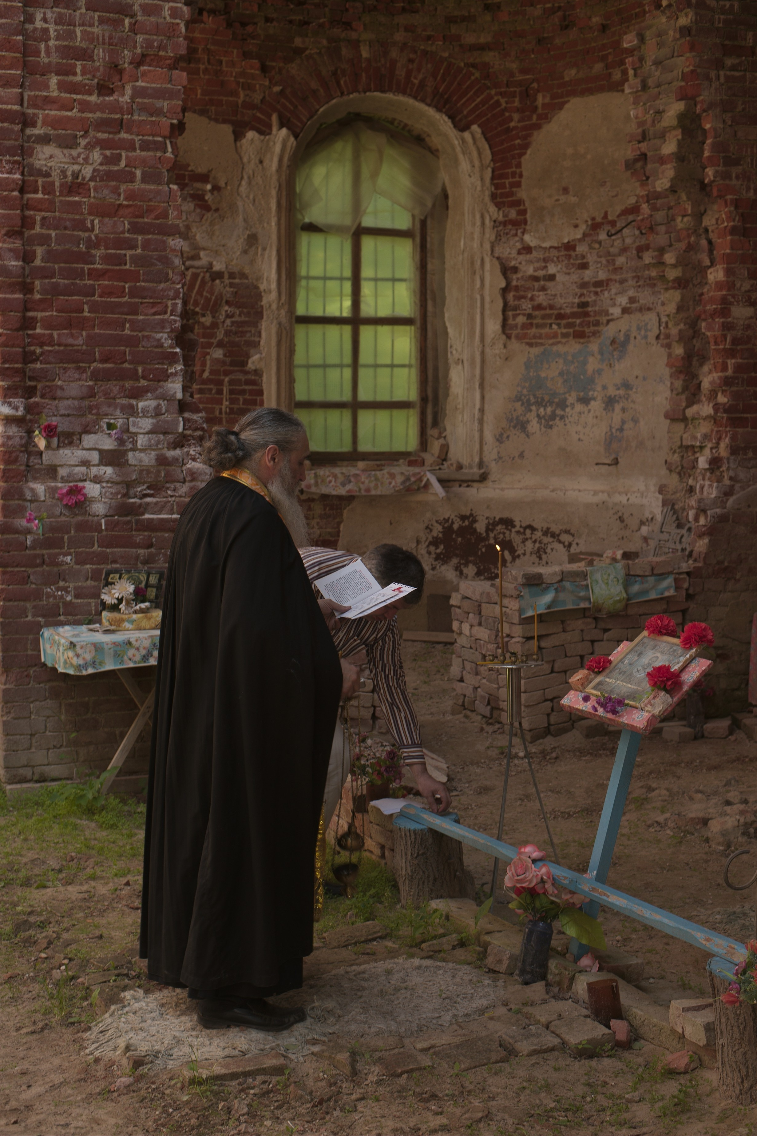 | В этот же день в России отмечался День памяти и скорби – день начала Великой Отечественной войны. Это была родительская суббота и жители шли на кладбища вспоминать своих родных и близких. Поэтому конференция началась на Сойкинском погосте, где в церкви святителя Николая Чудотворца иеромонах Свято-Троицкой Александро-Невской Лары Вениамин отслужил молебен.

После молебна в стенах «Сойкинской святыни» участники конференции переехали в деревню Горки к Мемориалу Славы, который посвящен жителям Сойкинского полуострова – участникам Великой Отечественной войны 1941 – 1945 гг. Иеромонах Вениамин отслужил молебен по защитникам Сойкинского полуострова и сойкинцам, погибшим в Великой Отечественной войне. Почтить память погибших во время Великой Отечественной войны пришли жители Вистинского сельского поселения, члены Совета ветеранов поселения, школьники Вистинской средней общеобразовательной школы.

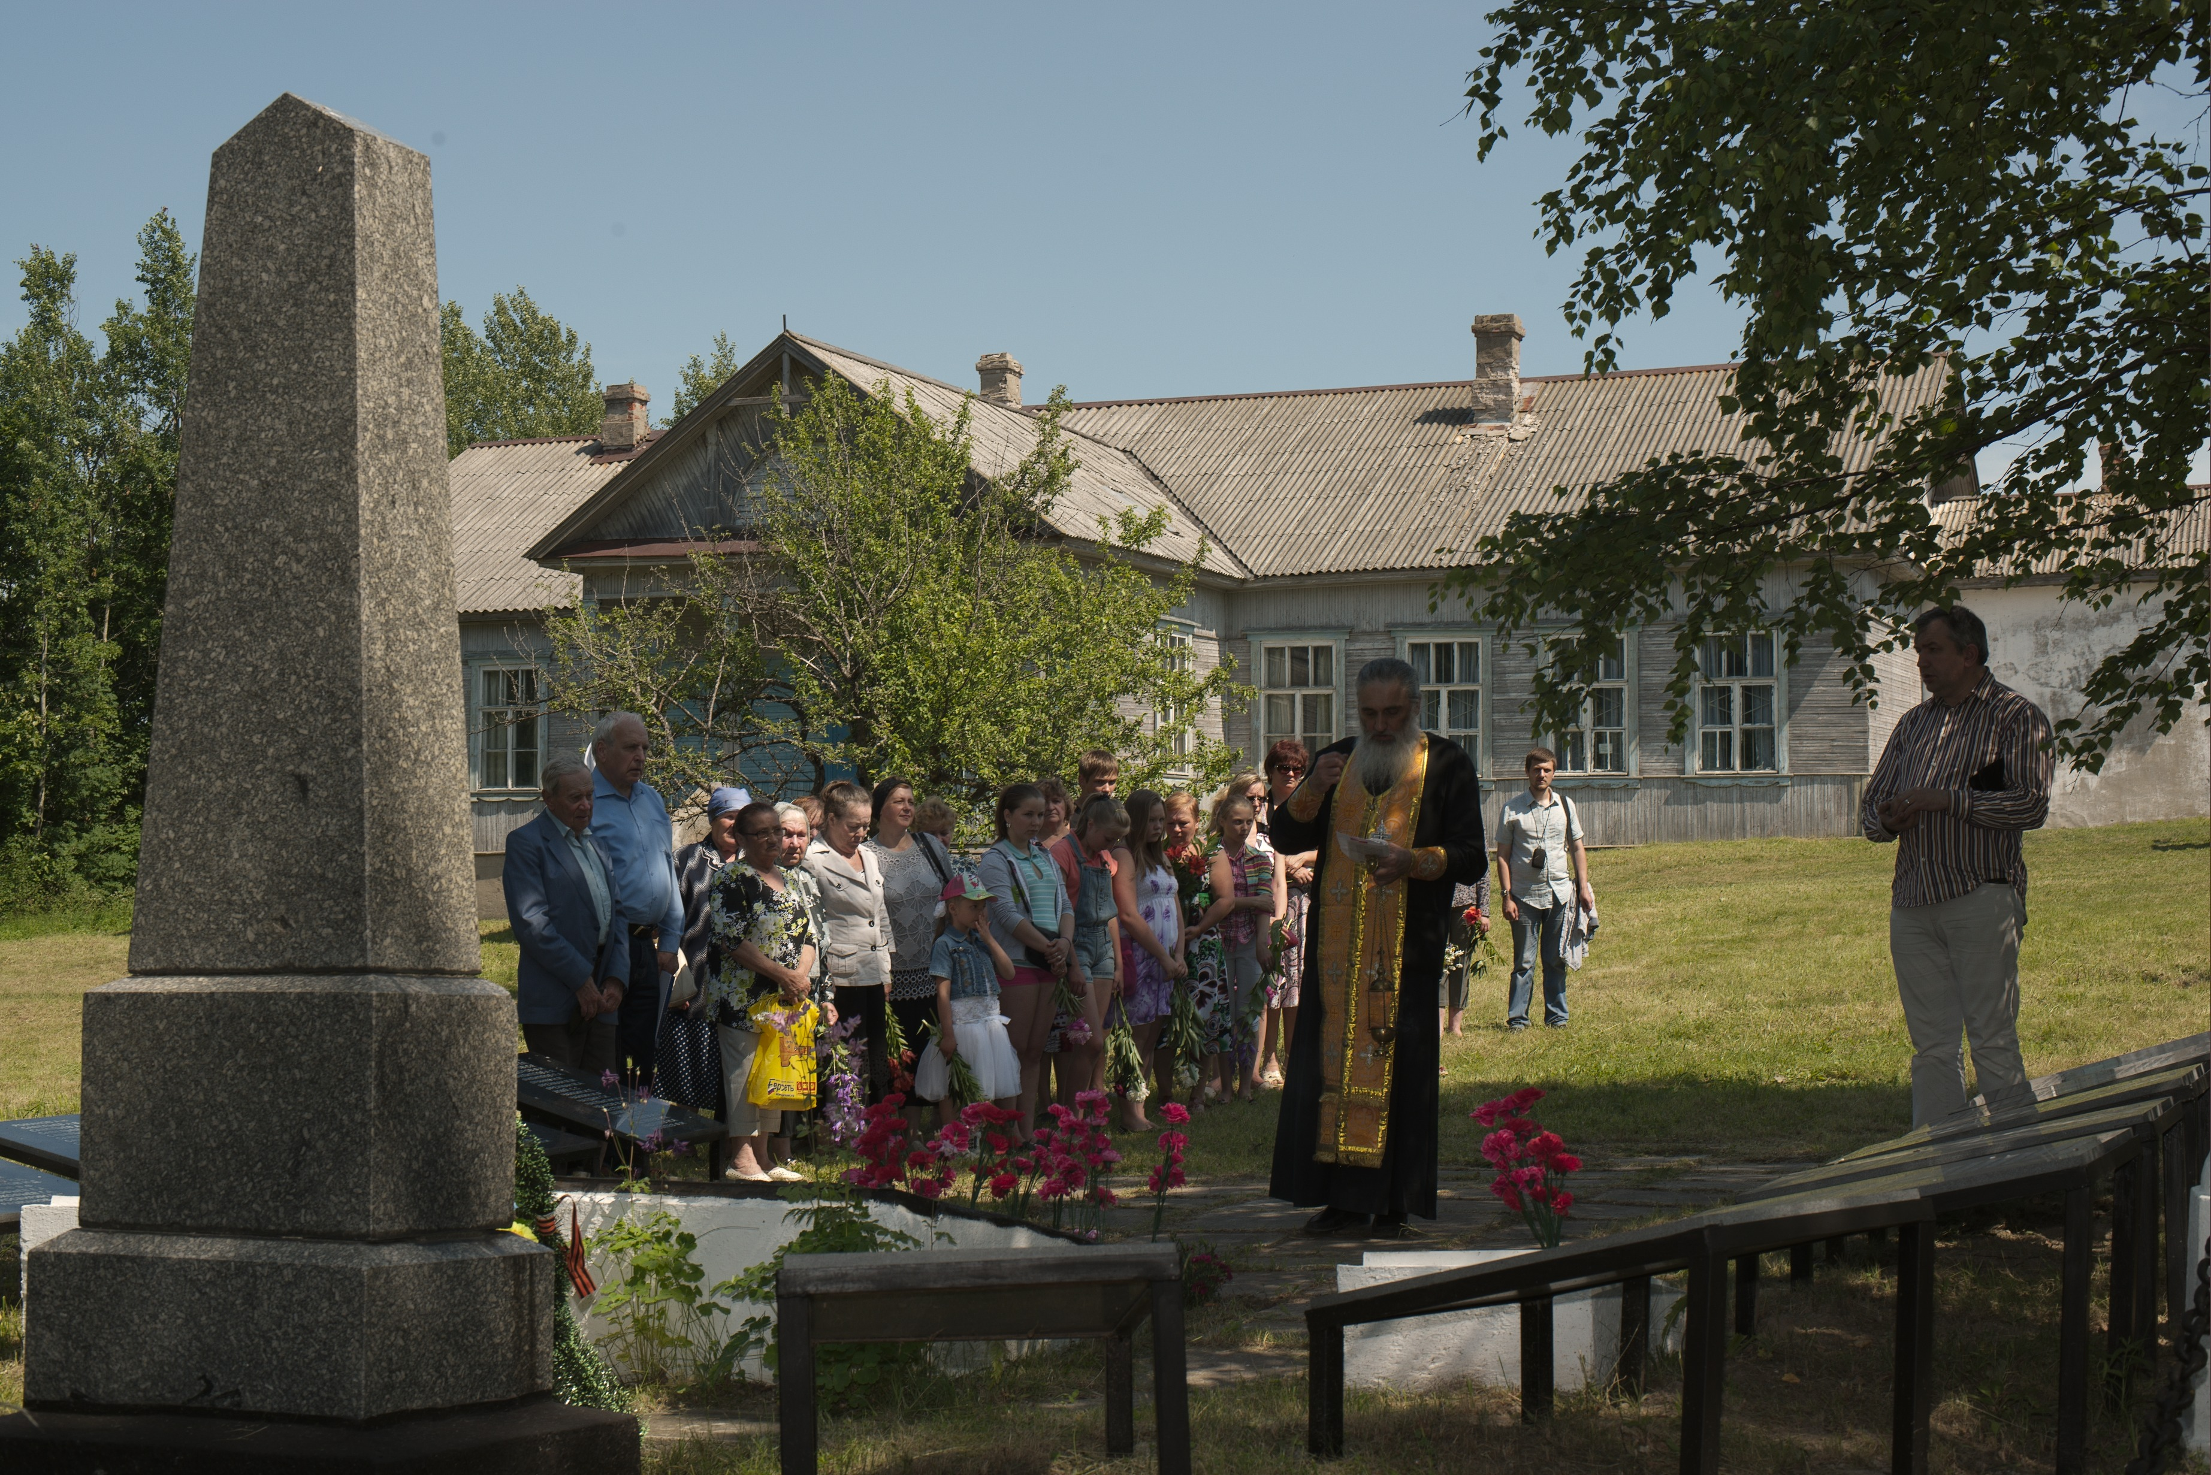

Особенно трогательно прозвучали стихи литературной композиции школьников Вистинской средней общеобразовательной школы, посвященной памяти погибших в Великой Отечественной войне, подготовленной под руководством педагога и просто неравнодушного жителя Сойкинского края Е.Баулы.

Участники траурного митинга у Мемориала Славы возложили цветы к памятнику и памятникам с именами сойкинцев, невернувшихся с Великой Отечественной войны.

Конференция началась докладом кандидата исторических наук О.А.Рашитовой «Церковь Святителя и Чудотворца Николая в селе Сойкино» (история «Сойкинской святыни»). Ольга Анатольевна рассказала подробно об истории «Сойкинской святыни». Ольгой Анатольевной к конференции была проделана большая работа по воссозданию истории «Сойкинской святыни». Отметим, что ранее в соавторстве с В.В.Аристовым О.А.Рашитова подготовила историческую справку о церкви святителя Николая Чудотворца на Сойкинском погосте. В представленном на конференции докладе прозвучало много новых сведений об истории «Сойкинской святыни». Так присутствующие с удивлением узнали, что первые упоминания о деревянном храме на Сойкинской горе относятся к дошведскому периоду и найденные документы датированы периодом до 1576 года. После Северной войны, когда территория Ингерманландии вошла в состав Российского государства, в 1726 году вместо обветшавшего здания был построен новый храм, который перестраивался неоднократно: в 1729 и 1766 годах. По штатному расписанию 1740 года к храму были приписаны священник, диакон и пономарь. В приходе числилось 345 дворов с населением 2431 человек. Духовенство пользовалось данною к церкви десятинною землею и годовою ругою, с каждого венца, по шведскому четверику хлеба. Закончила свой доклад Ольга Анатольевна словами о том, что она уверена, что история «Сойкинской святыни» на этом не закончилась и что она еще послужит жителям Сойкинского полуострова и государству.

В своем выступлении советник Губернатора Ленинградской области В.Л.Санин сказал, что сегодняшний молебен в стенах «Сойкинской святыни», памятная молитва у Мемориала Славы в Горках и собственно сама конференция действенное подтверждение того, что церковь Николая Чудотворца продолжает служить людям и остается духовной доминантой этого замечательного края. В.Л.Санин еще раз подтвердил, что проект воссоздания «Сойкингской святыни» находит поддержку Правительства Ленинградской области и лично Губернатора А.Ю.Дрозденко.

Руководитель проекта «Духовные доминанты Невского края на службе российской государственности» Н.В.Иевлев рассказал о планах по воссозданию «Сойкинской святыни» и пригласил жителей к деятельному участию. Собственно к этому и призывать то особо никого не надо сказал Николай Витальевич, поскольку даже сегодняшнее мероприятие показывает, что воссоздание храма это для вистинцев не просто желание, а внутренняя потребность. Николай Витальевич отметил участие в проекте Совета ветеранов Вистинского сельского поселения и его председателя Г.Н.Смольниковой, постоянную помощь, поддержку и личное участие руководства администрации МО «Вистинское сельское поселение» в лице А.В.Лавренова, Н.В.Батц, М.А.Самсонова и др. Особо отмечено постоянное и деятельное участие во всех мероприятиях руководителя Вистинского Культурно-досугового центра Е.И.Костровой и всех сотрудников Дома культуры, музея и библиотеки. Причем многие мероприятия не просто поддерживаются, а инициируются Культурно-досуговым центром. Некоммерческому партнерству «Сойкинская святыня», как сказал его директор А.В.Шуляк, ничего не остается, как только помогать.

Н.В.Иевлев отметил, что в рамках конференции открыты три выставки. Фотовыставка, посвященная 300-летию Свято-Троицкой Александро-Невской Лавры, которое празднуется в этом году. Выставка работ местного вистинского художника Д.Н.Ткачева и выставка работ московского художника и реставратора Н.А.Моргунова. Н.А.Моргунов изготовил несколько видов панно «Сойкинской святыни» по воссозданному монахом Львом Свято-Троицкой Александро-Невской Лавры изображению «Сойкинской святыни» по имеющимся скудным фотоматериалам. Существенным подспорьем в его работе стал фильм «Волочаевские дни» братьев Васильевых, некоторые из сцен которых снимались на Сойкинском полуострове и непосредственно у стен «Сойкинской святыни».

Показом этого фильма была продолжена конференция. Ее участники с интересом увидели «Сойкинскую святыню» во всей ее былой красе с колоколами, красивыми въездными воротами и оградой и были удивлены ее цветом. Сойкинская святыня была в свое время оштукатурена и побелена. Теперь же штукатурка опала и она перед путниками и посетителями предстает и запоминается в исполнении из красного кирпича.

В зале оказались жители дер. Вистино, чьи родители участвовали в тех памятных съемках фильма. И по их воспоминаниям местные жители, привлеченные съемки в массовках, остались довольны не только общением с артистами, но и полученным гонораром за участие в съемках. Воспоминания жителей дер. Вистино и приехавших участников конференции фиксировались на фотопленку. Для этого организаторами конференции специально была приглашены съемочная группа с Ленфильма. По итогам конференции планируется выпустить фильм с воспоминаниями участников конференции. Запомнились проникновенные воспоминания потомков рода Воронцовых, прибывших на конференцию. При этом оказалась, что некогда зажиточный род Воронцовых, чьи предки венчались, крестились и отпевались в «Сойкинской святыне», был выселен, как и многие сойкинцы, в район Хибин, где было открыто месторождение апатито-нефелиновых руд, ныне г. Апатиты и г. Кировск Мурманской области. И во многом руками трудолюбивых сойкинцев были построены эти замечательные города и известный в стране и за рубежом горно-химический комбинат.

Трудолюбивые ижорцы оказались не случайно на той знаменитой стройке в далеких Апатитах. Судя по всему им досталось за то, что ижорский язык, относящийся в финно-угорской группе, сотрудники НКВД путали с языком ингерманладских финнов, некогда переселенных на эту территорию шведами. Именно поэтому родители в те лихие годы запрещали своим детям говорить на родном ижорском языке. Многие воспоминания были настолько откровенны, что брали за душу и приводили в состояние, когда к горлу подкатывал комок…

О непростой истории Сойкинского края говорили те, кто сами или со слов родителей помнили то, что происходило в этих краях…

Член оргкомитета конференции, президент ГМЗ «Петергоф» В.В.Знаменов поднял тему о временах, которые, увы, уже недоступны прямым воспоминаниям ныне живущих. Речь шла о временах Древней Руси, когда Водская пятина была под началом Великого Новгорода. Ведь именно ижорцы сообщили А.Невскому о том, что приближаются шведы, что не позволило сделать поход незаметным и Александр Ярославович победил в битве в Усть-Ижоре и стал именоваться Невским. Вадим Валентинович предложил в память об этом факте обязательно установить памятный знак. Он также предложил подумать об установке памятных знаков о том, что эта территория – ижорская земля. Аналогичные памятные камни можно установить в исторических местах проживания народности водь. Это будет хорошей памятью о том, что ижора и водь, приняв православие, стали частью великого русского народа.

Заведующий кафедрой музеологии Исторического факультета СПбГУ, д.и.н., профессор А.В.Майоров дал практический совет обратиться в архив РАН, где можно будет с большой вероятностью пополнить знания о сойкинском храме.

Руководитель направления государственно-муниципального управления, к.э.н., доцент Экономического факультета СПбГУ Ю.Н.Гузов перекинул мостик к современной истории края. Он сказал, что строящийся Морской торговый порт Усть-Луга, запланированное развитие промышленно-производственной зоны и самое главное – запланированное строительство нового населенного пункта в Усть-Луге и предполагающееся урбанистическое развитие прилегающих территорий, в том числе и территории Вистинского сельского поселения, делает тему исследования исторического прошлого этого края, его сохранения и введения в экономическую орбиту, архиактуальнейшей задачей.

Примером такого вовлечения в экономический оборот историко-культурного бренда стало участие в конференции руководителя центра «Копорочка» Т.М.Костиной, которая продвигает некогда популярный копорский (русский) чай. Татьяна Михайловна не только напоила всех участников чаем, но и предложила открыть в дер. Вистино чайный домик, где бы заезжие гости могли попробовать исконно русский (и одновременно ижорский) напиток и познакомиться с культурой ижорского народа. Татьяна Михайловна призвала всех бизнесменов и малых, и больших принять участие в восстановлении «Сойкинской святыни».

Участникам конференции были вручены памятные календари «Сойкинская святыня» и материалы конференции «Духовные доминанты Невского края на службе российской государственности».

Участники конференции продолжили обсуждение во время трапезы, которая была организована для всех участников конференции. Во время этих обсуждений родилось много идей и планов по реализации проекта «Сойкинская святыня» и сопутствующих проектов историко-культурного и духовного направлений.

Так в ближайших планах по проекту – проведение еще одного выезда на трудовую вахту по приведению в порядок прихрамового яблоневого сада. На 19 августа 2013 года запланировали проведение у стен «Сойкинской святыни» Яблочного Спаса, основным событием которого должно стать возрождение некогда шумевшей здесь ярмарки. На ней жители поселения смогут продать свой урожай. Средства от проведения ярмарки предлагается направить на возрождение храма.

Руководитель Вистинского Культурно-досугового центра О.И.Кострова пригласила всех присутствующих приехать в дер. Вистино 14 июля 2014 года на традиционный ежегодный праздник ижорской культуры "Гостеприимный этот край".

Закрывая мероприятие, ответственный исполнитель проекта «Духовные доминанты Невского края на службе российской государственности» Н.В.Иевлев еще раз обратился к жителям Вистинского сельского поселения и прилегающих территорий с предложением написать свои воспоминания о храме, об истории Сойкинского полуострова и препроводить их в Ижорский музей. НП «Сойкиснкая святыня» поможет их опубликовать и издать в том или ином виде. Он пообещал, что обработанные воспоминания жителей войдут в материалы очередного выпуска бюллетеня «Духовные доминанты Невского края на службе российской государственности».

Обращаем внимание, что в фойе Культурно-досугового центра МО «Вистинское сельское поселение» будет продолжено экспонирование фотовыставки, посвященной 300-летию Свято-Троицкой Александро-Невской Лавры, и выставки работ вистинского художника Д.Н.Ткачева, и московского художника и реставратора Н.А.Моргунова, посвященных истории «Сойкинской святыни» и Сойкинского края.

Приложение к пресс-отчету: доклад на конференции О.А.Рашитовой «Церковь Святителя и Чудотворца Николая в селе Сойкино» (история «Сойкинской святыни»).

Пресс-служба НП «Сойкинская святыня»
np_soykino@mail.ru

